1 Руководство программиста

1.1 Назначение и условия применения программ

Приложение «GigaFix» для осуществление ремонтных работ с минимизацией простоев и удовлетворением запросов клиентов или сотрудников.

Условия применения:

* поддерживаемые операционные системы: Windows, Linux, Mac;
* языки программирования: C#
* cреды разработки: Jetbrains Rider 2024
* СУБД: MSSQL;

1.2 Структура программы

Программа состоит только из одной части - программы GigaFix.exe. Внешних частей нет.

1.3 Настройки программы

У программы нет настроек

1.4 Проверка программы

Контрольный пример:

|  |  |  |  |  |
| --- | --- | --- | --- | --- |
| Действия | Входные данные | | Результат | |
| 1 | 2 | | 3 | |
| Страница «Авторизации» | | | | |
| Кнопка «Войти» | | Корректные:  Email: login1@gmail.com  Пароль: password1 | | Переход на главную страницу |
|  | | Некорректные:  Email: login@gmail.com  Пароль: pass | | Ожидаемое сообщение «Не удалось войти» |
|  | | Пустые:  Email:  Пароль: | | Вывод сообщений о том, что поля пустые |
| Страница «Создания заявки» | | | | |
| Кнопка «Опубликовать» | | Корректные:  Оборудование: Redmi 9T  Серийный ремонт: 123123123  Стоимость: 5000  Тип оборудования: Телефон  Тип проблемы: Повреждение  Испольнитель: Альметова Владлена Серьгеевна  Статус: В ожидании  Заказчик: Илья Новиков Описание: Не работает тач пад | | Вывод сообщения о создание заявки. |
|  | | Некорректные:  Все поля пустые | | Вывод сообщения об ошибке. |

1.5 Сообщения системному программисту

Сообщения об ошибках: “Unable to connect to database”

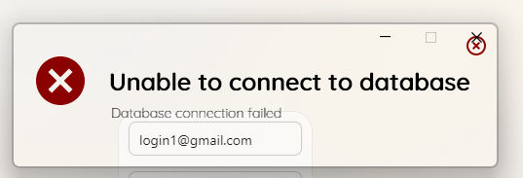

Сообщение

В этом случае необходимо проверить доступность базы данных.

1.6 Приложения

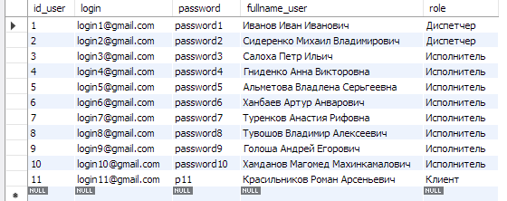

Таблица встроенных пользователей